Vieren als begin

Er is een kindje geboren. Nieuw leven dient zich aan. Negen maanden lang is naar dit kind uitgekeken. Maanden vol verwachting, maanden waarin van alles is gebeurd, fijne momenten, spannende ogenblikken. Soms ook tijden van onzekerheid. Maar nu: vreugde, vervulde verwachting.

Zoals op alle belangrijke momenten van het leven wil je ook bij de geboorte van een kind feestvieren. En in de kerk doen we dat met een eigen liturgie: met woorden en gebaren, met gebeden, water en olie.

De kerk biedt het doopsel aan. De ouders zijn vrij om er wel of niet op in te gaan. Maar als er geen enkele verplichting is om het doopsel te ontvangen dan heeft de kerk ook het recht om enkele – summiere – voorwaarden te stellen: een gesprek vooraf, meestal samen met enkele andere ouderparen, een gezamenlijke doopviering.

Het doopsel van een kind is geen privéaangelegenheid waarbij de kerk slechts een voorganger ‘levert’. Het doopsel is een opname in de gemeenschap van de Kerk. Het gedoopte kind wordt ingeschreven in het doopregister van de parochiekerk, als teken van verbondenheid met de Kerk.
De doopviering en –voorbereiding

Maandelijks vindt er doopviering plaats, afwisselend in de ene, dan in de andere parochiekerk, waarin meerdere kinderen gedoopt worden (als er meer dan vijf kinderen zijn ingeschreven om gedoopt te worden, zijn er twee doopvieringen na mekaar).

Voorafgaand daaraan is er een gesprek in de parochielokalen waarin de ouders van de dopelingen kennis maken met elkaar, met de doopcatechisten en mogelijk ook met de pastoor.
Naast de kennismaking wordt de inhoud van de doopviering besproken en praktische zaken afgesproken.

Aandacht voor ieder kind afzonderlijk

Wanneer in de viering het moment van de doop zelf aanbreekt worden de ouders met hun kindje uitgenodigd bij de doopvont. Ook de peetouders, broertjes en zusjes van de dopeling komen erbij staan. Vader of moeder of één van de peetouders leest een tekst voor (een goede wens, een gedicht of een opdracht…), speciaal voor dit kind bestemd. Na de tekst wordt het kind gedoopt en gezalfd. Daarna wordt een volgend kind gedoopt.
Afspraak voor de doop

Op beide parochies kan op het secretariaat (pastorie) tijdens de permanentie-uren de datum afgesproken worden van de doop.
Deze permanentie-uren zijn:

dinsdag 10-12 uur Heilig Hart

donderdag 10-12 uur Lisp

Er wordt daar gevraagd een formuliertje in te vullen met de noodzakelijke gegevens:
naam en geboortedatum van dopeling en ouders, adres, samenstelling gezin, enz.
Bij inschrijving krijgen de ouders een farde mee met keuzeteksten om de viering thuis reeds voor te bereiden. Dat vergemakkelijkt het doopgesprek.

Pastorie Heilig Hart
Antwerpsesteenweg 76B, 2500 Lier
Tel 0472/ 13 76 52

Pastorie SS. Jozef en Bernardus, Lisp
Lispersteenweg 273, 2500 Lier
Tel 03/480 10 48

Data van doopvieringen en gesprekken

Heilig Hart
Doopviering in Gesprek parochie-
Heilig hartkerk secretariaat
(Antwerpsesteenweg 76B)
zo 13 januari 2018 di 2 januari 2018
zo 11 maart 2018 di 27 februari 2018
zo 8 juli 2018 di 26 juni 2018
zo 9 september ‘18 di 28 augustus 2018
zo 11 november ‘18 di 30 oktober 2018

SS. Jozef en Bernardus - Lisp
Doopviering in Gesprek op de pastorie
(Lispersteenweg 273)
zo 4 februari 2018 ma 22 januari 2018
zo 1 april 2018* ma 19 maart 2018
zo 3 juni 2018 di 22 mei 2018
zo 5 augustus 2018 ma 23 juli 2018
zo 7 oktober 2018 ma 17 september 2018
zo 2 december 2018 ma 19 november 2018
- In april doop tijdens paasviering om 9:30 u.

Wie kiest voor een bepaalde doopdatum, komt ook zeker naar het doopgesprek ernaast vermeld. De ouders komen zo mogelijk samen naar dit gesprek.

De viering vindt altijd plaats om 14 uur de bijeenkomst voor het doopgesprek begint om 20 uur.

Uitzonderingen*

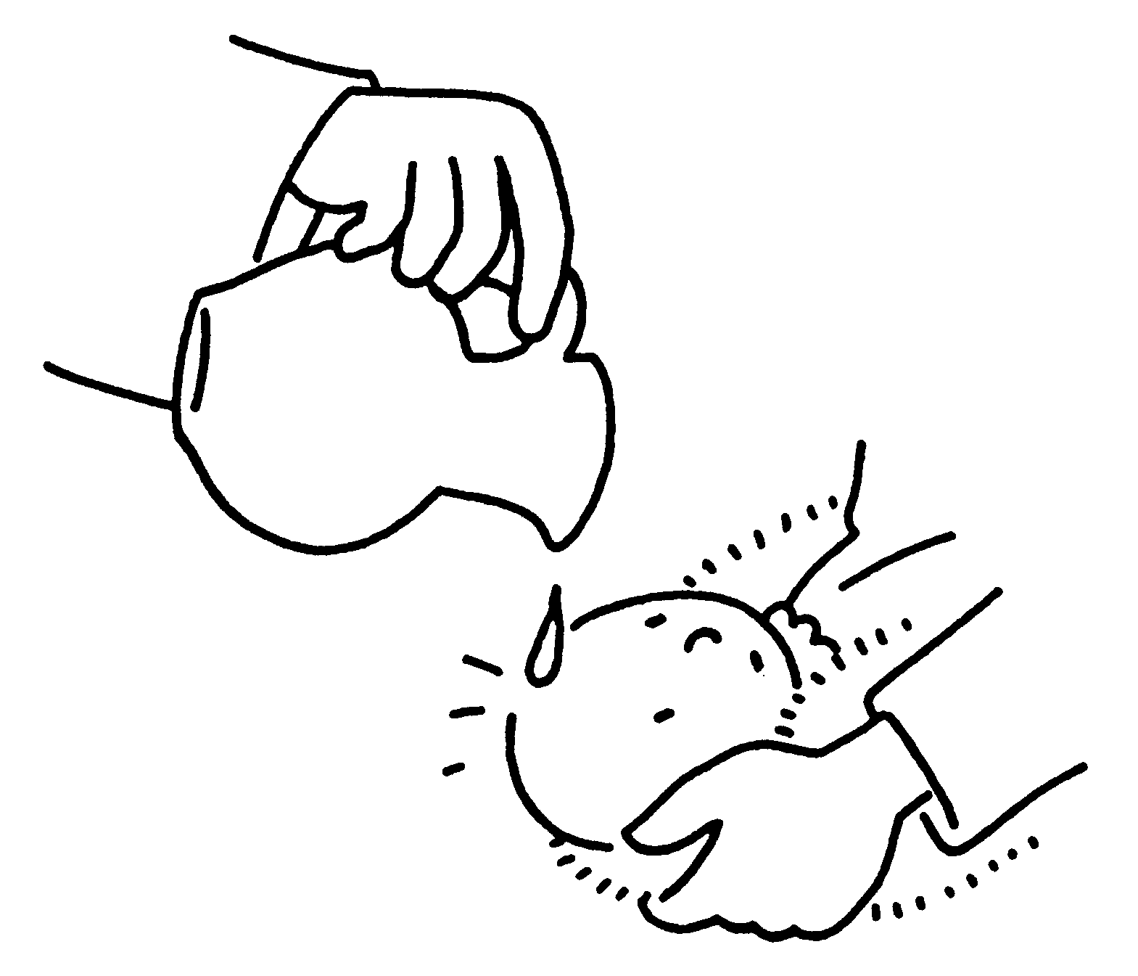

Parochiegemeenschappen
Heilig Hart
En SS. Jozef en Bernardus, Lisp
Lier

2018

De vraag naar het
doopsel

Hoe ?
Wanneer ?
Waar ?
Waarom ?



